

Εισαγωγή

Λογιστικά Φύλλα
Τα λογιστικά φύλλα (spreadsheets) είναι εφαρµογές στις οποίες τα αριθµητικά δεδοµένα είναι οργανωµένα σε γραµµές και στήλες, που επιτρέπουν την εύκολη και γρήγορη εκτέλεση υπολογισµών. Το Excel είναι τµήµα του πακέτου Microsoft Office και αποτελεί σήµερα το πλέον διαδεδοµένο πρόγραµµα λογιστικών φύλλων της αγοράς για περιβάλλον Windows. Παρέχει εκτεταµένες δυνατότητες αριθµητικών υπολογισµών, γραφικών και διαγραµµάτων, συνεργασίας µε άλλα προγράµµατα, καθώς και δυνατότητες προγραµµατισµού σε ένα απλό στη χρήση του πακέτο.

Το κύριο παράθυρο του Excel
Αµέσως µετά την ενεργοποίηση του Excel από το Έναρξη / Προγράµµατα / Microsoft Excel, εµφανίζεται το περιβάλλον εργασίας του όπως φαίνεται στην εικόνα που ακολουθεί.
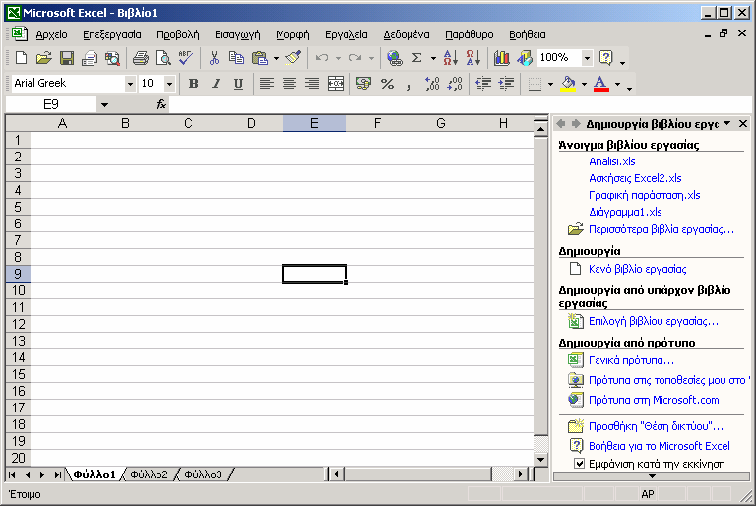
Φύλλο εργασίας
Πλήκτρα κύλισης καρτελών
Παράθυρο εργασιών
Ενεργό κελί
Επικεφαλίδα στήλης
Γραµµές εργαλείων
Γραµµή κατά- στασης
Επικεφαλίδα γραµµής
∆ιεύθυνση ενεργού κε- λιού
Γραµµή τύπων

Στο παράθυρο εφαρµογής εµφανίζεται ένα κενό βιβλίο εργασίας µε την ονοµασία Βιβλί- ο1. Το Βιβλίο1 είναι ένα αρχείο στο οποίο εισάγουµε τα δεδοµένα µας. Ένα βιβλίο εργασίας αποτελείται από πολλά φύλλα εργασίας. Ένα νέο αρχείο περιέχει αρχικά τρία κενά φύλλα εργασίας. Μπορούµε να προσθέσουµε ή να αφαιρέσουµε διάφορα φύλλα. Ο µέγιστος αριθ-
µός φύλλων που µπορεί να περιέχει ένα βιβλίο εργασίας είναι 256. Επίσης η προέκταση των αρχείων του Excel είναι .xls.

Κάθε φύλλο εργασίας αποτελείται από γραµµές (65536) και στήλες (256). Η τοµή
µιας γραµµής µε µία στήλη ορίζει ένα κελί. Κάθε κελί προσδιορίζεται από το συνδυα- σµό του γράµµατος της στήλης και τον αριθµό της γραµµής. Ο συνδυασµός αυτών των δύο δηµιουργεί µία µοναδική διεύθυνση για κάθε κελί. Όταν κάνουµε κλικ σε ένα κελί αυτό γίνεται ενεργό και περιβάλλεται από ένα περίγραµµα.

Για παράδειγµα τοµή της στήλης Β µε τη γραµµή 1 δηµιουργεί το κελί Β1. Η τοµή της στήλης ΑΖ µε τη γραµµή 19 δηµιουργεί το κελί ΑΖ19.
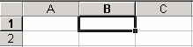

Οι βασικές εργασίες στο Excel

Εισαγωγή δεδοµένων
Εάν θέλουµε να εισάγουµε δεδοµένα σε ένα κελί, πρώτα το επιλέγουµε και κατόπιν πλη- κτρολογούµε τις τιµές που επιθυµούµε. Μετά την πληκτρολόγηση πατάµε το πλήκτρο Enter για την καταχώρηση των δεδοµένων στο λογιστικό φύλλο. Το κελί που βρίσκεται στην αµέ- σως επόµενη γραµµή γίνεται ενεργό. Παρατηρούµε ότι τα δεδοµένα εµφανίζονται ταυτόχρο- να και στη γραµµή των τύπων. Εάν θέλουµε να ακυρώσουµε την εισαγωγή δεδοµένων, αντί για Enter, πατάµε Esc.

Τύποι δεδοµένων
Στο Excel υπάρχουν δύο κατηγορίες δεδοµένων: σταθερές και τύποι. Οι σταθερές δια- κρίνονται σε τρεις κατηγορίες: κείµενο (αλφαριθµητικές τιµές), αριθµητικές τιµές και τιµές η-
µεροµηνίας - ώρας.

Κείµενο
Είναι ένας συνδυασµός γραµµάτων ή αριθµών που δεν παίρνουν µέρος σε υπολογι- σµούς. Π.χ. Αγ. Γεωργίου 15. Εάν πρόκειται για αριθµό, τότε αυτός αντιµετωπίζεται ως κεί-
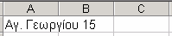
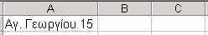
µενο και δεν µπορεί να πάρει µέρος σε αριθµητικές πράξεις. Εάν το κείµενο είναι µεγαλύτερο από το πλάτος του κελιού, τότε αυτό επεκτείνεται και στο διπλανό κελί. Στην πραγµατικότητα όµως το κείµενο αποθηκεύεται µόνο σε ένα κελί. Αρκεί να µεγαλώσουµε το πλάτος της στή- λης για να δούµε τι συµβαίνει. Η αυτόµατη στοίχιση του κειµένου είναι στο αριστερό µέρος του κελιού.

Αριθµοί
Τα αριθµητικά δεδοµένα αποτελούνται από ψηφία και διάφορους ειδικούς χαρακτήρες όπως: + - $ / () , % Ε e . Παραδείγµατα: 100, 1 ½, 12,345, 1Ε+09. Η έκφραση 1Ε+09 αναφέ- ρεται στον αριθµό 1000000000 ο οποίος εµφανίζεται µε εκθετική µορφή επειδή δεν µπορεί να εµφανιστεί κανονικά, λόγω του µικρού πλάτους του κελιού. Η αυτόµατη στοίχιση των α- ριθµών γίνεται στο δεξιό µέρος του κελιού.

Ηµεροµηνία – ώρα
Η εισαγωγή ηµεροµηνίας πρέπει να γίνεται µε συγκεκριµένο τρόπο, έτσι ώστε το Excel να είναι σε θέση να την αναγνωρίζει π.χ. 15/11/01. Στην πραγµατικότητα το Excel χειρίζεται την ηµεροµηνία ως έναν ακέραιο αριθµό. Η αυτόµατη στοίχιση των ηµεροµηνιών γίνεται στο δεξιό µέρος του κελιού. Όταν το Excel δεν µπορεί να αναγνωρίσει τη µορφή ηµεροµηνίας, τότε αυτή εισάγεται ως κείµενο και η στοίχιση είναι στο αριστερό µέρος του κελιού. Η µορφή ηµεροµηνίας καθορίζεται από τις τοπικές ρυθµίσεις (regional settings ή options) του πίνακα ελέγχου (control panel) των Windows.

Τύποι
Οι τύποι είναι ένας συνδυασµός από αριθµούς, τελεστές και αναφορές κελιών. Όλοι οι τύποι πρέπει να αρχίζουν µε το =, π.χ. =1+2. Μόλις πατήσουµε το Enter στο κελί θα εµφανι- στεί το αποτέλεσµα της πράξης (3), ενώ στη γραµµή των τύπων θα εµφανίζεται ο τύπος (=1+2). Αντί για αριθµούς µπορούµε ακόµη να χρησιµοποιήσουµε τις αναφορές κελιών π.χ.
=Α1+Β1. Το πλεονέκτηµα της αναφοράς κελιών είναι ότι κάθε φορά που αλλάζουν τα δεδο-
µένα των κελιών π.χ. στο Α1 και Β1, το κελί που περιέχει τον τύπο (=Α1+Β1) θα υπολογίζει και θα δίνει πάντα το καινούργιο αποτέλεσµα. Γι' αυτό θα πρέπει όπου είναι δυνατό στους τύπους να προτιµούµε την εισαγωγή της αναφοράς κελιών.



Όταν πληκτρολογούµε την ονοµασία της στήλης σε ένα κελί (π.χ. Α1), αυτή θα πρέ- πει να είναι πάντα στα Αγγλικά. Γι’ αυτό θα πρέπει να είµαστε προσεκτικοί όταν εισά- γουµε τη διεύθυνση ενός κελιού, ειδικά τους χαρακτήρες οι οποίοι είναι όµοιοι στα αγγλικά και ελληνικά (Α, Β, Ε, Ζ, Η, Ι, Κ, Μ κλπ).

Αναλυτικά στο Excel υπάρχουν 4 κατηγορίες τύπων.

Αριθµητικοί τύποι:
Συνδυάζουν αριθµούς και διευθύνσεις κελιών µε µαθηµατικούς τελεστές

Τελεστής | Ονοµασία | Παράδειγµα | Αποτέλεσµα
+ | Πρόσθεση | =1+2 | 3
- | Αφαίρεση | =5-2 | 3
* | Πολλαπλασιασµός | =2*3 | 6
/ | ∆ιαίρεση | =10/2 | 5

- | Αρνητικό πρόσηµο | =-2 | -2
^ | Ανύψωση σε δύναµη | 10^3 | 1000 (10*10*10)
% | Ποσοστό | =10%  =5% | 0,1  0,05

Συγκριτικοί τύποι:
Συγκρίνουν δύο ή περισσότερους αριθµούς, περιεχόµενα κελιών ή τµήµατα κειµένου. Αν η δήλωση ισχύει, τότε ο τύπος επιστρέφει τη λογική τιµή TRUE, διαφορετικά επιστρέφει την τιµή FALSE.
Τελεστής | Ονοµασία | Παράδειγµα | Αποτέλεσµα
= | Ίσο µε | =3=4 | FALSE
> | Μεγαλύτερο | =100>1 | TRUE
< | Μικρότερο | =100<1 | FALSE
>= | Μεγαλύτερο ή ίσο | =10>20 | FALSE
<= | Μικρότερο ή ίσο | =3<=4 | TRUE
<> | ∆ιάφορο | ="Α"<>"Β" | TRUE

Προτεραιότητα τελεστών
Είναι πολύ σηµαντικό να γνωρίζουµε τη σειρά µε την οποία υπολογίζει το Excel έναν τύ- πο. Για παράδειγµα το τύπος 3+3*2 δίνει αποτέλεσµα 9 και όχι 12, επειδή το Excel πρώτα κάνει τον πολλαπλασιασµό 3*2 και µετά ότι βρίσκει το προσθέσει µε το 3. Εάν θέλουµε πρώ- τα να υπολογίσει το άθροισµα 3+3, θα πρέπει να το τοποθετήσουµε σε παρενθέσεις (3+3)*2. Η σειρά προτεραιότητας των διαφόρων τελεστών είναι η εξής:

Σειρά | Τελεστής | Λειτουργία
1η | : | Περιοχή
2η | % | Ποσοστό
3η | () | Παρενθέσεις
4η | ^ | Ύψωση σε δύναµη
5η | * και / | Πολλαπλασιασµός και ∆ιαίρεση
6η | + και - | Πρόσθεση και Αφαίρεση
7η | & | Συνένωση
8η | =, <,>,<=,>=,<> | Σύγκριση

Τρόποι διόρθωσης δεδοµένων στα κελιά
Για να διορθώσουµε τα δεδοµένα σε κάποιο κελί υπάρχουν οι εξής τρόποι:
- Επιλέγουµε το κελί που θέλουµε και πατάµε το πλήκτρο F2. Το Excel "µεταφέρει" το κελί σε κατάσταση εισαγωγής - διόρθωσης δεδοµένων. Μπορούµε έτσι να διορθώ- σουµε τα δεδοµένα χρησιµοποιώντας κύρια τα πλήκτρα Backspace και Delete. Για
επικύρωση πατάµε το πλήκτρο Εισαγωγής ή το Enter.



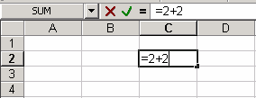

Επεξεργασία τύπου
Γραµµή τύπων
Εισαγωγή
Ακύρωση

- Κάνουµε κλικ στη γραµµή τύπων, πραγµατοποιούµε τις διορθώσεις και µετά µπο- ρούµε να κάνουµε κλικ στο πλήκτρο Εισαγωγής, να πατήσουµε Enter ή να κάνουµε κλικ στο πλήκτρο Επεξεργασίας τύπου και µετά να κάνουµε κλικ στο ΟΚ.
- Ένας άλλος εύκολος τρόπος είναι να κάνουµε διπλό κλικ πάνω στο κελί και αφού κά- νουµε τις διορθώσεις, να πατήσουµε Enter ή να κάνουµε κλικ σε κάποιο άλλο κελί.

Υπολογισµοί µε συναρτήσεις

Εισαγωγή
Η συνάρτηση είναι ένας ενσωµατωµένος τύπος, ο οποίος είναι σε θέση να εκτελέσει ένα συγκεκριµένο υπολογισµό. Το Excel διαθέτει έναν πολύ µεγάλο αριθµό συναρτήσεων οι ο- ποίες µπορεί να είναι από απλές έως πολύπλοκες. Μία συνάρτηση µπορεί να χρησιµοποιηθεί από µόνη της, µε τύπους ή µε άλλες συναρτήσεις. Οι συναρτήσεις ως
µαθηµατικοί τύποι αρχίζουν µε το =. Οι συναρτήσεις αποτελούνται από δύο µέρη. Το πρώτο είναι το όνοµα της συνάρτησης και το δεύτερο είναι το όρισµα, το οποίο περικλείεται από παρενθέσεις. Παράδειγµα: =SUM(A1:A3), το όνοµα είναι SUM και το όρισµα είναι Α1:Α3.
Για να εισαγάγουµε µία συνάρτηση κάνουµε κλικ στο πλήκτρο στο πλήκτρο του εικονιδίου και επιλέγουµε κάποια από τις προτινόµενες συναρτήσεις ή επιλέγουµε την
εντολή Άλλες συναρτήσεις. Από το πλαίσιο διαλόγου Εισασωγή συνάρτησης επιλέγουµε τη συνάρτηση που µας ενδιαφέρει.

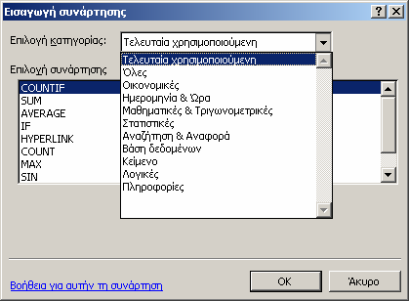

Κυριότερες συναρτήσεις Μαθηµατικές συναρτήσεις Συνάρτηση SUM()
Σκοπός: Υπολογίζει τα αθροίσµατα των ορισµάτων
Σύνταξη: =SUM(Αριθµός1;Αριθµός2;…)
Παραδείγµατα: =SUM(A1:A5) =SUM(A1:A3;C3:C10) =SUM(3;15;27)

Αυτόµατη Άθροιση

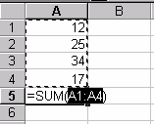
Όταν θέλουµε να προσθέσουµε γρήγορα τα κελιά µιας περιο- χής (π.χ. Α1:Α4), τότε µπορούµε να χρησιµοποιήσουµε το εικονί-
διο της αυτόµατης άθροισης . Επιλέγουµε το κελί Α5 και κά- νουµε κλικ στο εικονίδιο της αυτόµατης άθροισης. Το Excel είναι σε θέση να αντιληφθεί ότι θέλουµε να προσθέσουµε τα υπερκεί-
µενα κελιά και µαρκάρει µε διακεκοµµένη γραµµή όλη την περιοχή

(Α1:Α4), ενώ ταυτόχρονα εµφανίζει και τον τύπο στο κελί Α5. Πατάµε το Enter ή επιλέγουµε ένα άλλο τµήµα της περιοχής αν θέλουµε µε το ποντίκι.

Συνάρτηση ROUND()
Σκοπός: Στρογγυλοποιεί έναν αριθµό προς τον πλησιέστερο του µε βάση τον καθορι- σµένο αριθµό δεκαδικών ψηφίων (θέσεις).
Σύνταξη: = ROUND(Αριθµός;πλήθος ψηφίων)
Εάν το πλήθος είναι θετικός αριθµός, τότε η στρογγυλοποίηση γίνεται προς τα δεξιά της υποδιαστολής. Εάν το πλήθος είναι αρνητικός αριθµός, τότε η τιµή στρογγυλοποιείται προς τα αριστερά της υποδιαστολής.

Παραδείγµατα:
=ROUND(456,789;1) επιστρέφει την τιµή 456,8 δηλ. στρογγυλοποίηση σε δέκατα
=ROUND(456,789;2) επιστρέφει την τιµή 456,79 δηλ. στρογγυλοποίηση σε εκατοστά

=ROUND(456,789;-2) επιστρέφει την τιµή 500 δηλ. στρογγυλοποίηση σε εκατοντάδες
=ROUND(456,789;0) επιστρέφει την τιµή 457δηλ. στρογγυλοποίηση σε µονάδες


Παρατήρηση: Εάν έχουµε εγκατεστηµένη την αγγλική έκδοση των Windows, τό- τε πιθανόν το Excel εµφανίσει µήνυµα λάθους. Για να λύσουµε το πρόβληµα θα πρέπει να αλλάξουµε την υποδιαστολή από το κόµµα (,) µε την τελεία (.) και το ελλη- νικό ερωτηµατικό (;) µε το κόµµα (,). Π.χ. =ROUND(456.789,1)

Στατιστικές συναρτήσεις Συνάρτηση AVERAGE()
Σκοπός: Υπολογίζει το µέσο όρο των τιµών του ορίσµατος.
Σύνταξη: = AVERAGE(Αριθµός1;Αριθµός2;…)
Παραδείγµατα: = AVERAGE(Β1:Β6) AVERAGE(C1:C6;D11)

Συνάρτηση COUNT()
Σκοπός: Μετράει το πλήθος των κελιών που περιέχουν αριθµούς. Εάν ένα κελί είναι κε- νό (όχι µηδέν), τότε δεν λαµβάνεται υπόψη.
Σύνταξη: =COUNT(Τιµή1;Τιµή2;…)
Παράδειγµα: COUNT(A1:A8) επιστρέφει την τιµή 7 γιατί το κελί A4 είναι κενό (υπόθεση).

Συνάρτηση =MIN()
Σκοπός: Επιστρέφει την ελάχιστη τιµή από µία οµάδα κελιών.
Σύνταξη: = MIN(Αριθµός1;Αριθµός2;…)
Παράδειγµα: =ΜΙΝ(A1:A8)

Συνάρτηση =MAX()
Σκοπός: Επιστρέφει την µέγιστη τιµή από µία οµάδα κελιών.
Σύνταξη: = MAX(Αριθµός1;Αριθµός2;…)
Παράδειγµα: =MAX(A1:A8)

Γραφήµατα
Τα γραφήµατα είναι ένας τρόπος παρουσίασης αριθµητικών δεδοµένων, τα οποία έχουν ως στόχο την κατανόηση των αριθµητικών διακυµάνσεων. Το Excel διαθέτει ένα µεγάλο α- ριθµό γραφηµάτων µε τα οποία µπορούµε να αναπαραστήσουµε τα αριθµητικά δεδοµένα. Η διαδικασία δηµιουργίας τους είναι πολύ εύκολη. Επίσης, εάν αλλάξουµε ορισµένα από τα δεδοµένα στα οποία βασίζεται το γράφηµα, τότε αυτό ενηµερώνεται αυτόµατα. Η διαδικασία δηµιουργίας γραφήµατος είναι η ακόλουθη:
- Καταχωρούµε τα δεδοµένα σε ένα φύλλο εργασίας.
- Επιλέγουµε τα δεδοµένα (περιοχή κελιών A1:E4).
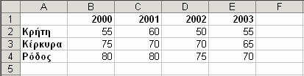

- Κάνουµε κλικ στην επιλογή Εισαγωγή€Γράφηµα… ή στο εικονίδιο Οδηγός γραφη-

µάτων .
- Από το πρώτο βήµα του οδηγού γραφηµάτων επιλέγουµε τον τύπο του γραφήµατος και πατάµε το πλήκτρο Επόµενο.

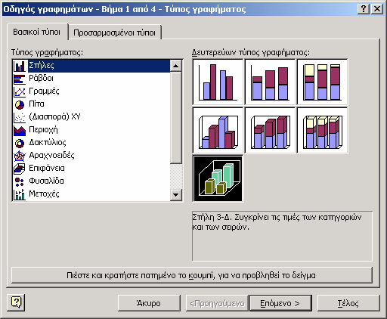

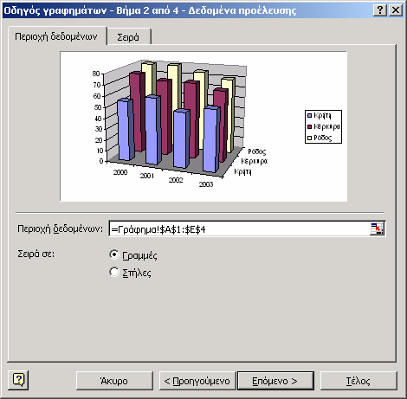
- Στο δεύτερο βήµα, εφόσον έχουµε επιλέξει τα δεδοµένα, δε χρειάζεται να κάνουµε τίποτα και απλώς πατάµε το πλήκτρο Επόµενο.

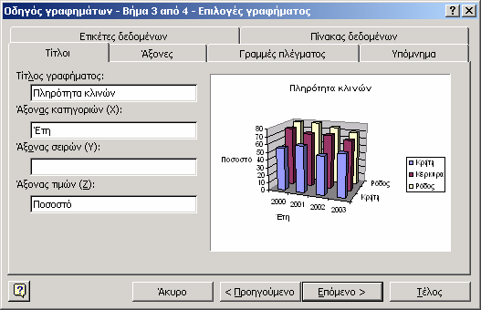
- Στο τρίτο βήµα πληκτρολογούµε, αν θέλουµε, τους τίτλους του γραφήµατος, καθώς και εκείνους των αξόνων Χ και Υ.
- Στο τέταρτο βήµα, εφόσον θέλουµε το γράφηµα να είναι στο ίδιο φύλλο εργασίας, πατάµε απλώς Τέλος για να το εµφανίσουµε.

Έτη
Κρήτη Κέρκυρα
Ρόδος
Ρόδος
Κρήτη
80
60
Ποσοστό 40
20
0
Πληρότητα κλινών

Τροποποίηση γραφήµατος
2000
2001
2002
2003
Για την καλύτερη εµφάνιση των στοιχείων του γραφήµατος µπορούµε να το επιλέξουµε και να αλλάξουµε τη χρησιµοποιούµενη γραµµατοσειρά. Επίσης, είναι δυνατόν να αυξήσου-
µε τις διαστάσεις του σύροντας το δείκτη διαγωνίως από κάποια γωνία του. Για οποιαδήποτε αλλαγή µπορούµε να εκµεταλλευόµαστε τις επιλογές του µενού που εµφανίζεται κάνοντας κλικ µε το δεξί πλήκτρο του ποντικιού στο αντίστοιχο αντικείµενο. Μία πολύ χρήσιµη δυνατό- τητα επίσης είναι οι Επιλογές γραφήµατος.

